Différent types d’outils de modélisation :
Les outils de modélisation permettent de communiquer les principes, définir la structure, prédire le comportement et l’efficacité d’une solution technique.
Chaque outil a une utilité en fonction de ce que l’on souhaite mettre en évidence ou simuler :

 | Type de repré-sentation  outil | Fonctionnelle (à quoi ça sert) | Structurelle  (comment c’est fait) | Comportementale
 |  |  |  | Statique (représentation) | Dynamique (simulable)
Généraux  (représentation graphique) | Chaines information/  puissance |  | Partielle
Généraux  (représentation graphique) | Algorigramme |  |  | Actions / Interactions Changement d’état
Généraux  (représentation graphique) | SysML | Tous types de fonctions  (UC – REQ) | Tous types de structure (IBD – BDD) | Actions / Interactions / Echanges / Changement d’état  (STM – SEQ)
Métiers  (avec possibilité de simulation) | Logiciels type Solidworks |  | Mécanique 3D | Efforts, mouvement, déformation, chaleur …
Métiers  (avec possibilité de simulation) | Logiciels type  Proteus |  | Electrique Electronique | Tous flux électriques, information, numérique, programmation
Métiers  (avec possibilité de simulation) | Logiciels type Archiwizard |  | Bâtiments Architecture | Tous flux thermiques, performances énergétiques
Multi-physiques | Logiciels Multiphysiques (Matlab / Scilab/Modelica) |  | Tous types dans un même modèle | Tous types dans un même modèle

Pourquoi utiliser la modélisation multiphysique :
Grâce à la modélisation multiphysique, les modèles comportementaux vont permettre de faire des mesures et d’estimer les résultats probables sur une maquette ou dans la réalité.

Modélisation multiphysique :

Avantages :
- Permet de mélanger différents domaines (mécanique, électrique, thermique …) dans le modèle.
- Permet d’avoir la possibilité de simuler le comportement de l’intégralité du modèle

Inconvénients :
- Nécessite de disposer de modèles déjà existants ou de connaitre les lois (physiques et/ou mathématiques) qui permettent de créer le modèle.

Comment faire le lien entre les différents domaines ?
Les flux, efforts en mouvements : entrées et sorties avec des grandeurs physiques (unités)
« Rien ne se perd, rien ne se créé, tout se transforme » Lavoisier (1743-1794)
Chaque bloc a une ou plusieurs entrée(s) et une ou plusieurs sortie(s). La modélisation multiphysique s’appuie sur les lois qui relient ces entrées et sorties. Ces lois sont des modèles mathématiques liés à la physique (modèle causal) et technologiques (modèle acausal).
Ces modèles utilisent des valeurs, appelées paramètres, qui peuvent être internes au système, ou externes au système.
Il est donc intéressant de partir d’une représentation structurelle (ex : IBD ou chaine ) puis déterminer la ou les loi(s) d’entrée/sortie de chaque bloc.

Voici 2 exemples :

Modélisation d’une résistance | Modélisation d’un engrenage
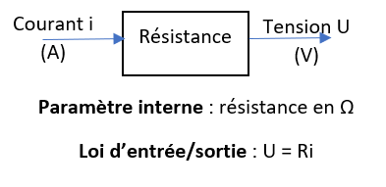 | 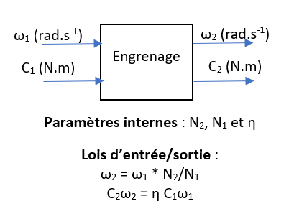

Si on peut écrire valeur sortie = f(valeur(s) entrée) alors,
f est une fonction de transfert ou loi d’entrée/sortie.

Point méthode

Dans un modèle multiphysique :

pour connecter 2 blocs, il est important de s’assurer que :
- les éléments physiques reliés sur le modèle sont bien en relation entre eux physiquement.
- l’unité (la dimension) de la grandeur soit la même des 2 côtés du connecteur (du lien)
pour obtenir des résultats cohérents , il est important de s’assurer que :
- les paramètres internes au système soient correctement identifiés et définis en fonction du système étudié
- les paramètres externes au système soient identifiés et corrects en lien avec l’environnement de validation souhaité
- le ou les élément(s) qui varie(nt) dans la simulation soit(ent) concordant(s) avec les données (plage de variation, forme de variation …)
- les données qui sont à relever soient bien identifiées et visualisables grâce aux outils du logiciel (courbes, valeur …)

